ОТДЕЛ ПО ОБРАЗОВАНИЮ ПРУЖАНСКОГО РАЙИСПОЛКОМА
ГУО «ЯСЛИ-САД №3 Г.ПРУЖАНЫ»

Консультация для родителей:
«Роль родителей в формировании правильной речи
у дошкольников»

Речь – один из наиболее мощных факторов и стимулов развития ребенка. Это обусловлено исключительной ролью, которую она играет в жизни человека. Можно сказать, что речь человека – это его визитная карточка.
Ребёнок не рождается со сложившейся речью. Овладение речью это сложный, многосторонний психический процесс. Её появление зависит от многих факторов. Речь начинает формироваться лишь тогда, когда головной мозг, слух, речевой аппарат достигнут определённого уровня развития.
Речь не передается по наследству, ребенок перенимает речевой опыт от окружающих т. е. овладение речью находится в прямой зависимости от окружающей среды. Поэтому, так важно, чтобы взрослые в разговоре с детьми следили за своей речью. Нечеткая, торопливая речь взрослого отрицательно скажется на речи ребенка и впоследствии он может так же не заботится о том, как его речь воспринимается слушателями.
Все навыки приобретаются в семье, в том числе и навык правильной речи. Речь ребёнка формируется на примере речи родных и близких ему людей: матери, отца, бабушки, дедушки…. Бытует глубокое неправильное мнение о том, что звукопроизносительная сторона речи ребёнка развивается самостоятельно, без специального воздействия и помощи взрослых, будто бы ребёнок сам, постепенно, овладевает правильным звукопроизношением. В действительности же невмешательство в процесс формирования речи почти всегда влечёт за собой отставание в развитии. Речевые недостатки, закрепившись в детстве, с большим трудом преодолеваются в последующие годы. Разумная семья всегда старается воздействовать на формирование детской речи, начиная с самых ранних лет жизни. Очень важно, чтобы ребёнок с раннего возраста слышал речь правильную, отчётливую, на примере которой формируется его собственная речь, а родители правильно оценивали его речевое развитие
Хорошая речь - важнейшее условие всестороннего полноценного развития детей. Чем богаче и правильнее у ребенка речь, тем легче ему высказывать свои мысли, тем шире его возможности в познании окружающей действительности, содержательнее и полноценнее отношения со сверстниками и взрослыми, тем активнее осуществляется его психическое развитие. Поэтому так важно заботиться о своевременном формировании речи детей, о ее чистоте и правильности.
Родители просто обязаны знать, какое огромное значение для ребёнка имеет речь взрослых, и как именно нужно разговаривать с маленькими детьми. Взрослые должны говорить правильно, не искажая слов, чётко произнося каждый звук, не торопиться, не «съедать» слогов и окончаний слов. Совершенно неуместна «подделка» под детский язык, которая нередко тормозит развитие речи. Если взрослые не следят за своей речью, то до уха ребёнка многие слова долетают искажённо «смори» вместо «смотри», «не бежи» вместо «не беги», «ваще» вместо «вообще» и т. д.
Особенно чётко нужно произносить незнакомые, новые для ребёнка и длинные слова. Обращаясь непосредственно к сыну или дочери, вы побуждаете их отвечать, а они имеют возможность внимательно прислушаться к вашей речи.
Речь взрослых - пример для детей. В разговоре дети используют не только интонацию взрослых, но даже их манеру говорения. Поэтому взрослым нужно следить за своей речью не только в беседе с детьми, но и в разговоре между собой в присутствии детей. Много значит, когда в семье дружные отношения, разговаривают спокойно, вежливо, ласково и ребенок не слышит грубого слова.
Взрослые должны самокритично относиться к собственной речи и при наличии недочетов в ней стремиться к их устранению.

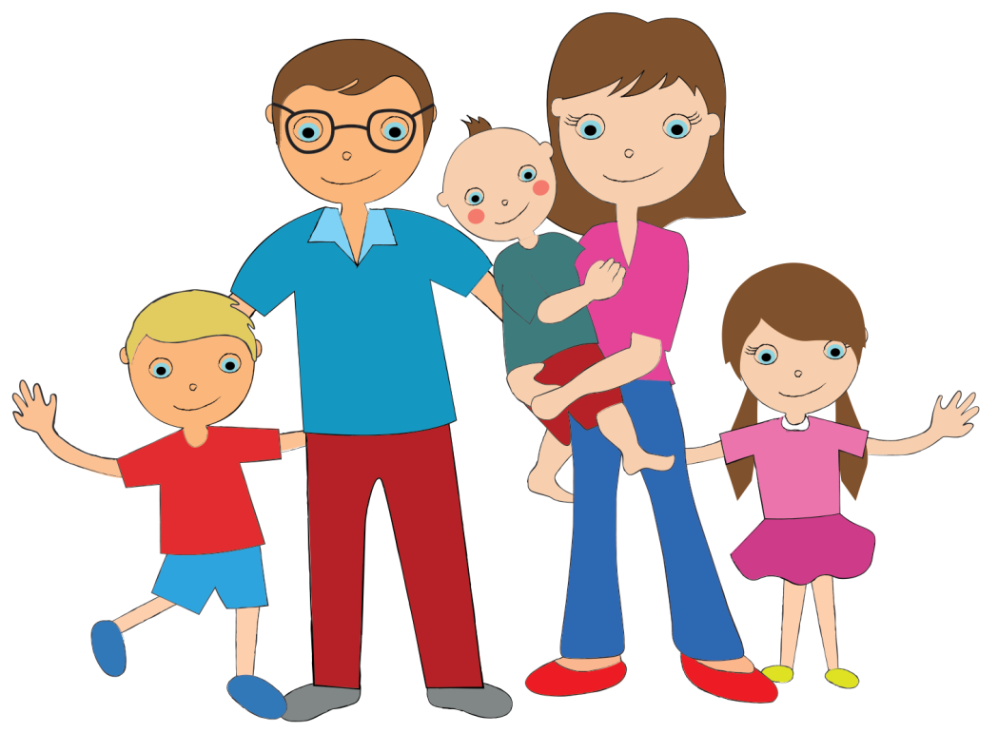
Правила, которые следует помнить:
1. Если к Вам обратились с вопросом, отвечайте вежливо, полным предложением. Четко произносите слова и звуки, говорите так, чтобы было понятно.
2. Внимательно выслушивайте советы старших - так и Вас будут выслушивать Ваши дети.
3. Здоровайтесь при встрече с друзьями, знакомыми и приучайте это делать своего малыша. Слова приветствия или прощания говорите с улыбкой, доброжелательно – то же самое, будет делать Ваш малыш.
4. Учите ребёнка обращаться к взрослым на «Вы».
5. Не забывайте извиниться за допущенную неуместность в поведении.
6. Благодарите за оказанную Вам помощь, заботу, внимание - научите этому ребенка.
7.Используйте слова: «пожалуйста», «спасибо», «прошу», «извините», «всего хорошего», «позвольте», «до свидания», «добрый день».
В семье для ребёнка нужно создавать такие условия, чтобы он испытывал удовлетворение от общения со взрослыми, получал от них не только новые знания, но и обогащал свой словарный запас, учился правильно строить предложения, чётко произносить звуки, интересно рассказывать.
Своевременное развитие речи перестраивает всю психику ребенка, позволяет ему более осознано воспринимать явления окружающего мира. Чтобы ребенок смог получить больше и разнообразнее информации об окружающем, взрослые, должны помочь ему в этом. Расширяя круг представлений ребёнка об окружающих предметах и явлениях, беседуя с ним на различные бытовые темы, близкие и доступные пониманию малыша, родители будут тем самым не только расширять его кругозор, но и способствовать овладению правильной речи.
Предоставьте ребенку широкие возможности пользоваться каждым из пяти чувств:
он должен:
- видеть;
-слышать;
-трогать руками;
-пробовать на вкус;
- чувствовать различные элементы окружающего мира.
Слушать правильную речь взрослых и повторять то, что он услышал- это несомненно необходимое условие: ребенок слышит речь окружающих и по аналогии пользуется ритмом, интонацией, словами, выражениями в своей речи. Но ребенок не только имитатор, он – творческий участник овладения языком. Иначе невозможно объяснить, каким образом он непросто использует в своей речи готовые заученные образцы, но и открывает законы, по которым сам создает новые уникальные высказывания. Помните, хорошие результаты достигаются долгой и упорной работой.

Учитель-дефектолог:
Дыцевич Е.М.
16.12.2021

